**Итоговая контрольная работа по географии. 7 класс**

**1 вариант**

*ЧАСТЬ А. Выберите один правильный ответ.*

**А1. Какой материк из перечисленных пересекается экватором практически по середине?**

1) Австралия 2) Африка 3) Южная Америка 4) Северная Америка

**А2. Самым жарким материком считается**

1) Евразия 2) Австралия 3) Африка 4) Южная Америка

**А3. Самая протяженная (длинная) горная система в мире – это …**

1) Кордильеры 2) Атласские горы 3) Альпы 4) Анды

**А4.  Одна из главных причин образования поверхностных течений океана – это**

1) Осадки 2) Разность солености вод 3) Ветер 4) Движение литосферных плит

**А5. Перуанское течение оказывает влияние на климат**

1)Северной Америки 2) Южной Америки 3) Африки 4) Австралия

**А6. В течение суток (днем и ночью) на побережье меняет свое направление ветер под названием:**

1) муссон 2) пассат 3) западные ветры 4) бриз

**А7. Ленивец - это животное, обитающее в природной зоне:**

1) степей 2) тайги 3) пустынь 4) экваториальных лесов

**А8. Материк, на котором не было и нет коренного населения:**

1) Австралия 2) Антарктида 3) Северная Америка 4) Южная Америка

**А9. Самым крупный остров расположенных вблизи берегов Африки, родина лемуров - это:**

1) Новая Зеландия 2) Мадагаскар 3) Тасмания 4) Куба

**А10. На островах какого океана большая сейсмическая активность (землетрясения и вулканизм):**

1) Северного Ледовитого 2) Индийского 3) Тихого 4) Атлантического

**А11. На территориях с каким типом климата самое большое среднегодовое количество осадков:**

1) экваториальный 2) умеренный 3) субтропический 4) тропический

**А12. Эвкалипт – растение, которое произрастает на материке:**

1) Северная Америка 2) Африка 3) Австралия 4) Евразия

**А13. Крайняя западная точка материка Африка:**

1) мыс Альмади 2) мыс Игольный 3) мыс Рас-Хафун 4) мыс Доброй Надежды

**А14. Озеро Виктория расположено:**

1) В Северной Америке 2) В Южной Америке 3) В Африке 4) В Австралии

**А15. У берегов Австралии расположен остров:**

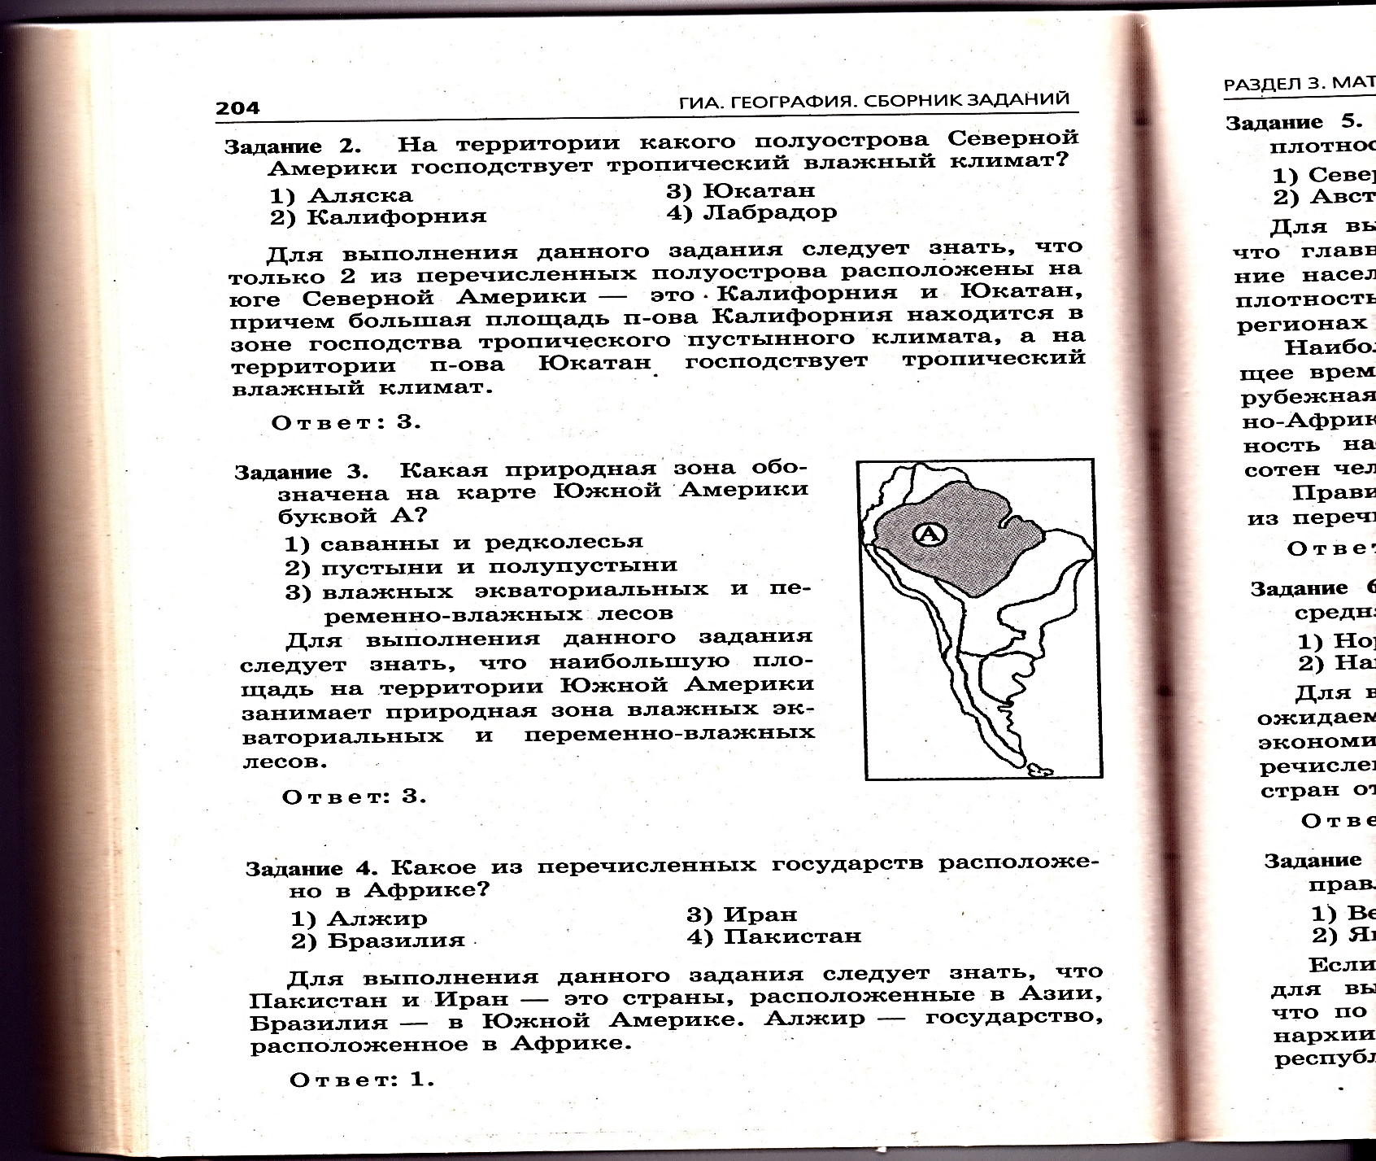 1) Шри-Ланка 2) Тасмания 3) Мадагаскар 4) Куба

**А16. Пролив, разделяющий Южную Америку и Антарктиду называется:**

1) Дрейка 2) Панамский 3) Гибралтарский 4) Магелланов

**А17. Аборигены – это коренные жители материка:**

1) Африка 2) Австралия 3) Южная Америка 4) Антарктида

**А18. В западной части Северной Америки расположены горы:**

1) Кордильеры 2) Скалистые 3) Анды 4) Аппалачи

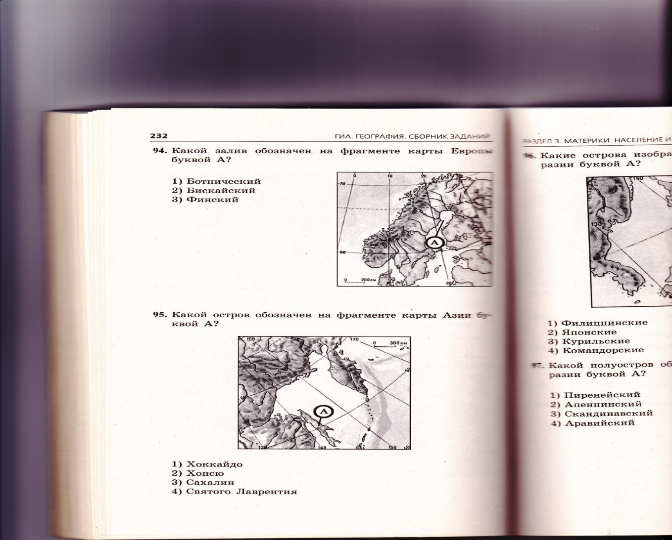**А19. Под буквой А на карте Южной Америки обозначена природная зона:**

1) саванн и редколесий 3) влажных экваториальных лесов

2) пустынь и полупустынь 4) тайги

**А20. Какой остров обозначен на фрагменте карты Азии буквой А:**

1) Хоккайдо 2) Хонсю 3) Сахалин 4) Святого Лаврентия

*ЧАСТЬ В*

**В1**. **Установите соответствие между материками и их географическими особенностями.**

|  |  |  |  |  |  |  |  |  |  |  |  |  |  |
| --- | --- | --- | --- | --- | --- | --- | --- | --- | --- | --- | --- | --- | --- |
| **МАТЕРИКИ:**  1)  Африка  2)  Северная Америка     |  |  |  |  |  |  | | --- | --- | --- | --- | --- | --- | | А | Б | В | Г | Д | Е | |  |  |  |  |  |  | | **ГЕОГРАФИЧЕСКИЕ ОСОБЕННОСТИ:**  А)  В северной части материка много крупных заливов, озёр и небольших рек.  Б)  Материк пересекается экватором и нулевым меридианом.  В)  Восточная часть материка - это современная рифтовая зона с вулканами и впадинами, многие из которых заняты озёрами.  Г)  Около 40% территории материка занимают саванны, много пустынь.  Д)  Бóльшая часть современного населения материка - потомки переселенцев из Европы и других частей света.  Е)  На западе материка протянулась одна из самых крупных и сейсмически активных горных систем мира. |

**В2. Установите соответствие между материком и его высочайшей точкой:**

|  |  |
| --- | --- |
| ГОРЫ  1) Мак-Кинли (Денали)  2) Килиманджаро  3) Аконкагуа  4) Косцюшко | МАТЕРИКИ  А. Северная Америка  Б. Южная Америка  В. Африка  Г. Австралия |

|  |  |  |  |
| --- | --- | --- | --- |
| А | Б | В | Г |
|  |  |  |  |

**В3. Используя представленную ниже таблицу выполните задания:**

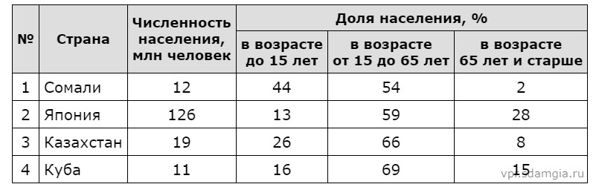**А)** Расположите страны в порядке увеличения численности населения, начиная со страны с самой маленькой численностью. **Запишите в ответе последовательность порядковых номеров этих стран.**

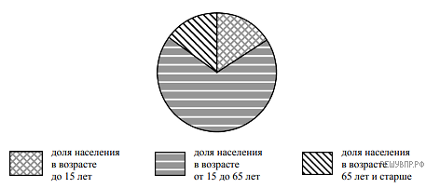

**Б)** Возрастной состав населения какой страны отражает представленная на рисунке диаграмма? **Запишите в ответе название страны.**

*ЧАСТЬ С.*

**С1. Определите страну по ее краткому описанию.**

Географическое положение этой страны своеобразно. Она омывается водами двух океанов. В июле в этой стране самый разгар зимы. На материке, на котором находится эта страна, нет действующих вулканов, здесь не происходят землетрясения. Вдоль восточного побережья протянулись невысокие горы. Одной из характерных черт природы является широкое распространение пустынь. Столица – не самый крупный её город. Средняя плотность населения составляет примерно 4 человека на 1 км2.

**Итоговая контрольная работа по географии. 7 класс**

**2 вариант**

*ЧАСТЬ А. Выберите один правильный ответ.*

**А1. Материк, который НЕ пересекается нулевым меридианом – это**

1) Евразия 2) Северная Америка 3) Африка 4) Антарктида

**А2. Самый сухой материк в мире:**

1) Евразия 2) Австралия 3) Африка 4) Южная Америка

**А3. Самая полноводная река в мире – это**

1) Енисей 2) Нил 3) Амазонка 4) Конго

**А4.  Причина образования ветра: над двумя территориями наблюдается большая разница в:**

1) атмосферном давлении 2) температуре воздуха 3) влажности воздуха 4) прозрачности воздуха

**А5. Теплое течение, которое оказывает сильное влияние на климат Европы:**

1) Бенгельское 2) Западных ветров 3) Гольфстрим 4) Куросио

**А6. Постоянные ветра, дующие от тропиков к экватору называются**

1) Муссоны 2) Бризы 3) Западные 4) Пассаты

**А7. Жираф – типичный обитатель природной зоны:**

1) Степи 2) Экваториальных лесов 3) Саванны 4) Тайги

**А8. Материк, на котором находятся страны с самой большой численностью населения в мире – это**

1) Африка 2) Южная Америка 3) Евразия 4) Северная Америка

**А9. Самым маленький материк:**

1) Антарктида 2) Африка 3) Австралия 4) Южная Америка

**А10. Действующие вулканы в пределах древней платформы есть на западе материка:**

1) Африка 2) Австралия 3) Южная Америка 4) Антарктида

**А11. В пределах каких климатических поясов расположен остров Мадагаскар?**

1) экваториального и субэкваториального 3) субтропического и тропического

2) субэкваториального и тропического 4) субтропического и умеренного

**А12. Типичными представителями этой природной зоны является карликовые береза и ива:**

1) тайги 2) саванн и редколесий 3) пустынь 4) тундры

**А13. Крайняя восточная точка материка Южная Америка:**

1) мыс Париньяс 2) мыс Горн 3) мыс Кабу-Бранку 4) мыс Доброй Надежды

**А14. Самый большой водопад в мире – Анхель, находится на материке:**

1) Африка 2) Австралия 3) Южная Америка 4) Северная Америка

**А15. В Карибском море расположен остров:**

1) Гренландия 2) Куба 3) Мадагаскар 4) Пасхи

**А16. Самая большая пустыня на Земле - это:**

1) Гоби в Азии 2) Сахара в Африке 3) Атакама в Южной Америке 4) Намиб в Африке

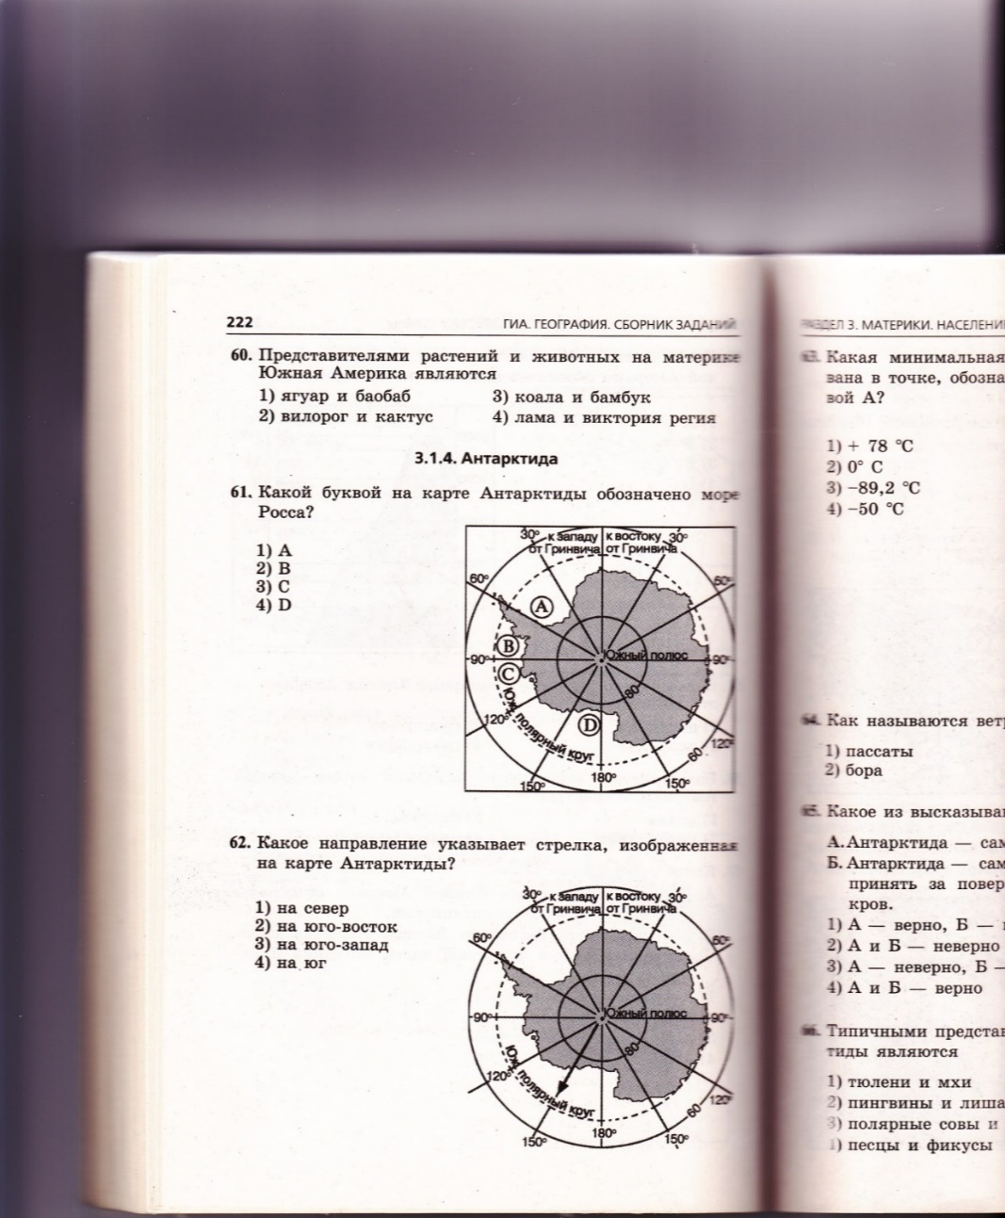

**А17. Самый низкорослый народ, живущий в Африке, -**

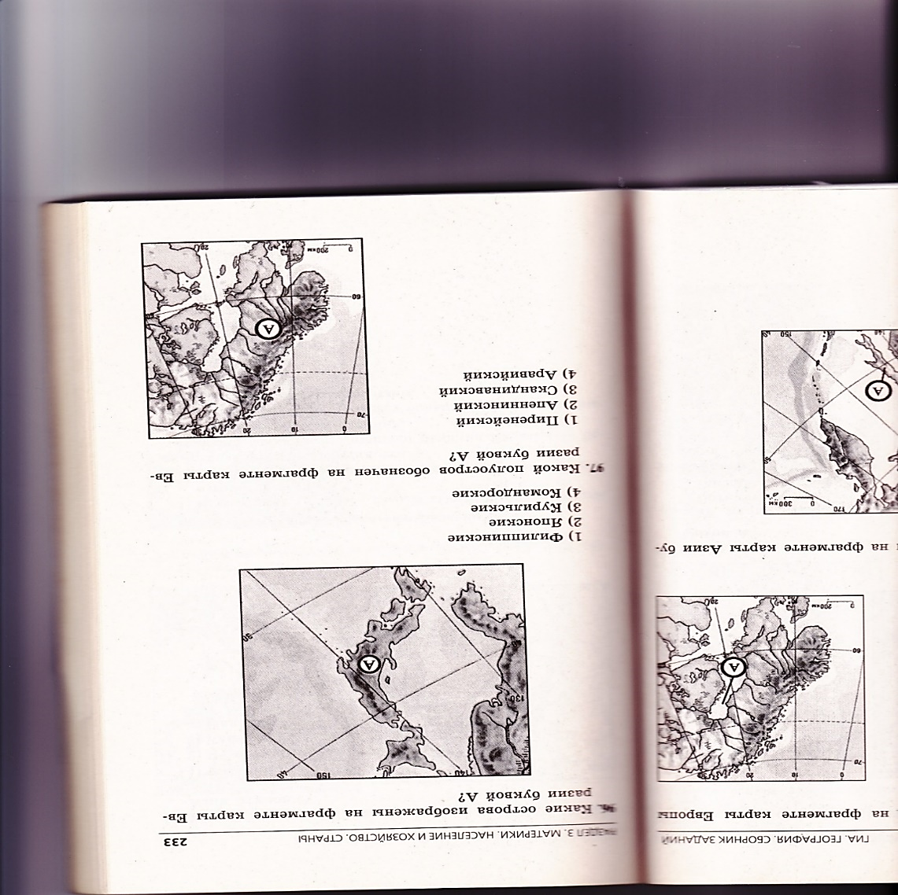1) берберы 2) пигмеи 3) индейцы 4) эскимосы

**А18. Самой высокой вершиной мира является гора:**

1) Эльбрус 2) Мак-Кинли 3) Эверест 4) Аконкагуа

**А19. На карте Антарктиды море Росса обозначено буквой:**

1) А 2) В 3) С 4) D

**А20. Какой полуостров изображён на фрагменте карты Европы буквой А:**

1) Пиренейский 2) Апеннинский 3) Скандинавский 4) Аравийский

*ЧАСТЬ В*

**В1**. **Установите соответствие между материками и их географическими особенностями.**

|  |  |  |  |  |  |  |  |  |  |  |  |  |  |
| --- | --- | --- | --- | --- | --- | --- | --- | --- | --- | --- | --- | --- | --- |
| **МАТЕРИКИ:**  1)  Северная Америка  2)  Южная Америка     |  |  |  |  |  |  | | --- | --- | --- | --- | --- | --- | | А | Б | В | Г | Д | Е | |  |  |  |  |  |  | | **ГЕОГРАФИЧЕСКИЕ ОСОБЕННОСТИ:**  А)  Одна из рек образовала на западе материка глубокое ущелье — каньон.  Б)  На материке находится самая большая низменность.  В)  На востоке материка находятся старые невысокие горы.  Г)  На материке находится крупнейшее высокогорное озеро мира.  Д)  Материк омывают воды двух океанов.  Е)  На территории материка очень много пресноводных озер. |

**В2. Установите соответствие между материком и его высочайшей точкой**

|  |  |
| --- | --- |
| ГОРЫ  1) Аконкагуа  2) Килиманджаро  3) Мак-Кинли (Денали)  4) Косцюшко | МАТЕРИКИ  А. Северная Америка  Б. Южная Америка  В. Австралия  Г. Африка |

|  |  |  |  |
| --- | --- | --- | --- |
| А | Б | В | Г |
|  |  |  |  |

**В3. Используя представленную ниже таблицу, выполните задания:**

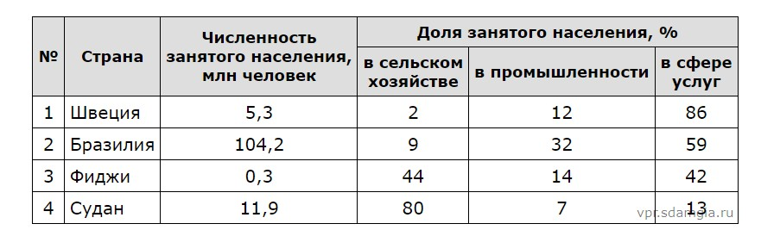**А)** Расположите страны в порядке уменьшения численности занятого населения, **начиная со страны с самым высоким показателем**. Запишите в ответе **последовательность порядковых номеров** этих стран.

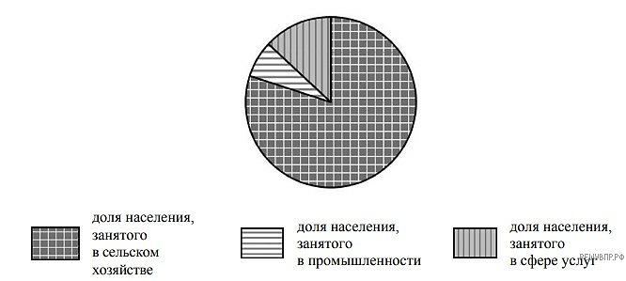

**Б)** Структуру занятости населения какой **страны**, из приведённых в таблице, отражает представленная на рисунке диаграмма? **Запишите в ответе название страны.**

*ЧАСТЬ С*

**С1.** **Напишите название страны, о которой говорится в тексте:**

Эта страна имеет выход к Тихому и Атлантическому океанам. Её территорию пересекает Северный тропик. Рельеф преимущественно гористый. В горах находится самый высокий действующий вулкан материка, на котором страна расположена. Страна имеет сухопутную границу с тремя государствами. В стране сохранились объекты древней цивилизации индейцев.